产品需求文档：AI+思政教育视频工作流平台
版本：V1.0 (MVP)
目标用户：九年义务教育阶段教师、学生
核心能力：通过自然语言指令，全自动+人工辅助生成3分钟以内思政教育视频，内置安全审核与学校定制化能力。

1. 产品概述

1.1 背景与目标
背景：中小学思政教育需要生动、符合大纲的视听资源，但教师制作视频门槛高、效率低。AI生成技术可快速产出脚本、画面、配音，但必须确保内容安全、符合未成年人认知。

目标：打造一个教师主导、学生可参与的AI视频工作流平台，输入一句自然语言指令，经过“自动生成脚本 → 强制教师审核 → 自动生成素材 → 可选人工微调 → 自动合成”流程，输出可直接用于课堂教学或学生作业的思政短视频。

1.2 产品价值
对教师：（前期，需要评估算力支持能力）10分钟完成3分钟高质量思政视频，贴合大纲、可定制校训校徽。

对学生：以创作方式理解思政知识，但输出需教师审核，保障安全。

对学校：统一素材库、审核日志、符合《未成年人保护法》及教育内容规范。

2. 用户角色与权限
角色 | 主要场景 | 核心权限 | 每日生成上限
教师 | 课堂教学视频生成、审核学生作品 | 自由输入指令；强制审核脚本；可修改分镜/配音/字幕；审批学生生成的视频；查看违规记录 | 10个视频
学生 | 课后作业、课堂作品创作 | 输入指令；查看自己生成的视频（需教师通过后才可见）；修改违规指令重新提交。 | 2个视频
学校管理员 | 校内素材管理、标签维护 | 上传校徽/校训/校园场景；配置水印样式；设置年级版本默认参数；查看本校所有生成记录
平台运营 | 全局内容安全、大纲标签更新 | 手动更新思政知识点标签库；审核高风险内容；管理全局审核模型阈值

3. 核心工作流（教师端主流程）
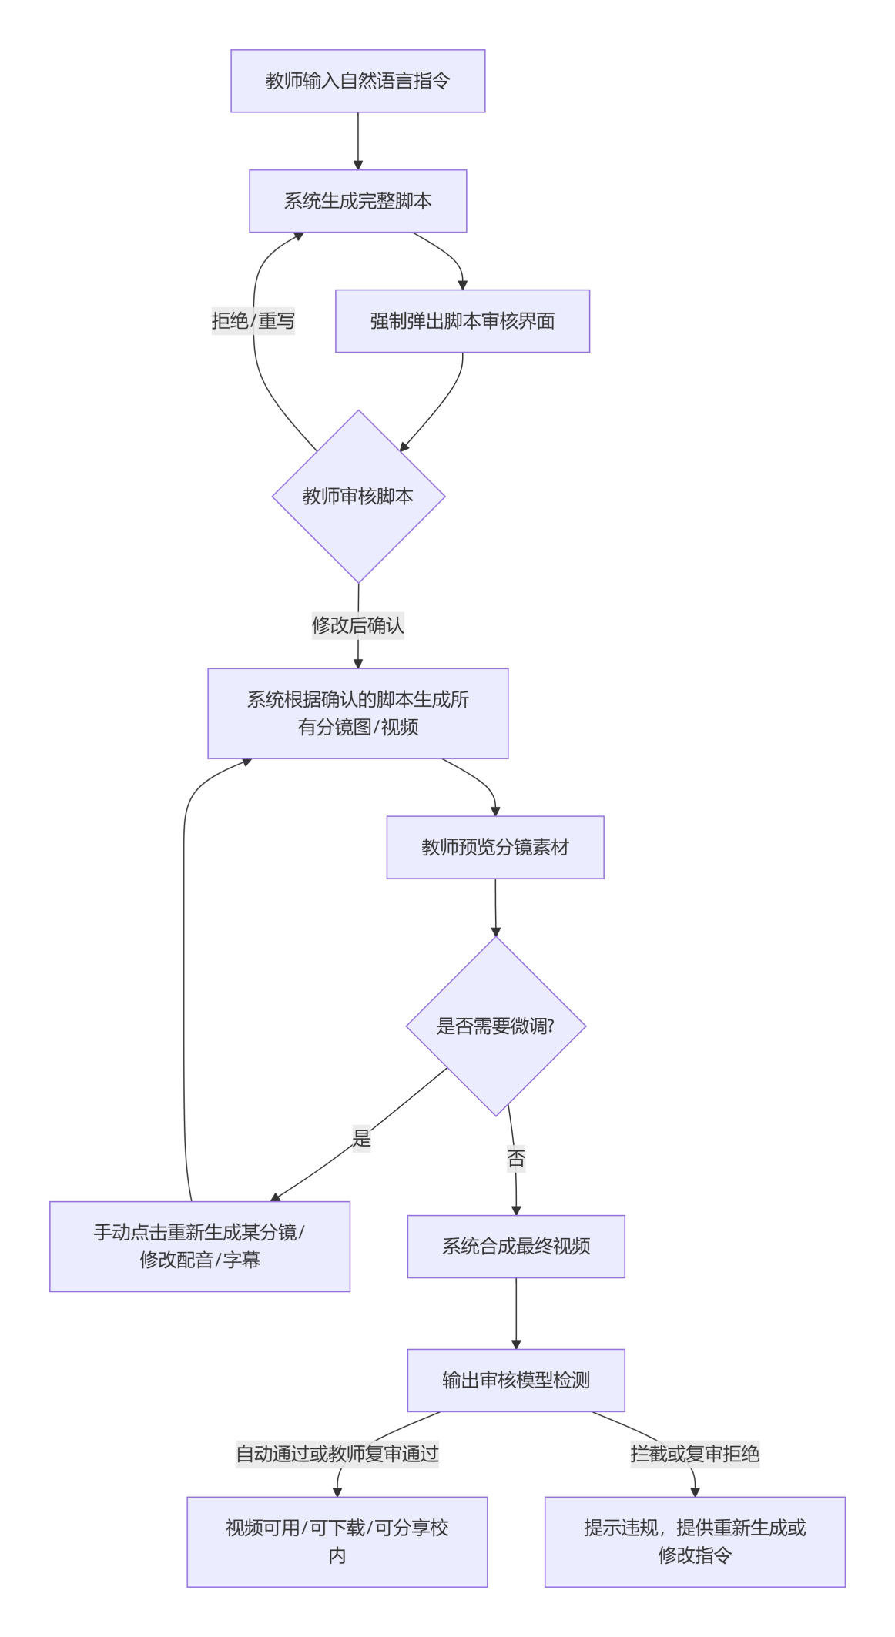
详细步骤说明：
输入指令：教师输入自然语言，例如：“生成关于‘小学道德与法治课程中诚信课程’的3分钟动画视频，含故事、总结及核心观点升华”。
自动生成脚本：调用通用大模型（文生文）生成结构化脚本，包含：分镜序号、画面描述、旁白文字、预计时长。
强制脚本审核：弹出脚本编辑器，教师必须：
审核/修改任意分镜的旁白、画面描述。
调整分镜顺序或增删分镜（可选但推荐支持）。
点击“确认脚本无误”才能继续。未经确认不得进入下一阶段。
批量生成素材：系统根据确认后的脚本，为每个分镜调用“文生图”或“文生视频”模型生成画面素材。此阶段不进行人工干预。
可选微调：教师可针对单个分镜：
若修改了旁白文字但未改画面描述：点击“重新生成该分镜”时，仅重新合成配音（不重绘画面）。
若修改了画面描述：点击后重新生成画面素材 + 重新合成配音。
也可调整音色、语速、背景音乐、字幕样式。
合成视频：将所有分镜拼接，添加配音、字幕、背景音乐、片头片尾（校徽校训固定叠加或智能融入，由学校管理员预设）。（前期）输出MP4格式视频，720p，时长≤3分钟。
输出审核：调用审核模型检测视频画面、字幕、语音。根据置信度：
0.9：自动拦截，提示违规，记录日志，转人工（教师）复审。
0.6~0.9：直接转教师人工复审，教师需观看整个视频后决定通过/拒绝。
<0.6：自动通过。

交付：通过的视频出现在教师“我的视频库”中，可下载、课堂播放；若为学生生成，需额外经过教师确认（见第5节）。

4. 学生端工作流（差异点）
学生输入指令后，同样经过“自动生成脚本”步骤，但脚本审核角色变为教师（学生无审核权）。

系统生成完整脚本后，推送给该学生的任课教师，教师按上述流程审核脚本、微调、合成。

教师确认通过后，视频才对学生可见。学生只能观看/下载自己生成且教师通过的作品。
违规记录：学生输入指令被输入审核拦截时，可修改后重新提交；累计3次恶意违规（由教师判定），临时限制使用24小时。

5. 内容安全与审核机制（核心）

5.1 输入审核
拦截对象：攻击性、政治敏感、色情、诱导不当行为等。
处理：直接拦截并提示“内容违规，请修改后重试”。记录违规内容、用户、时间，仅教师可见。
学生违规：可修改后重新提交；若同一学生反复违规（教师可设置阈值，默认3次），临时限制使用权限。

5.2 输出审核
全自动模型：基于多模态审核模型（画面+字幕+语音），输出置信度。
人工复审：对于0.6~0.9置信度以及涉及真实历史人物（雷锋、周恩来等）的分镜，强制转教师复审。教师需观看完整视频，界面提供：
视频播放器（可拖拽）
通过 / 拒绝按钮
拒绝时需填写原因，并可选择“重新生成”或“修改指令后重试”。
禁止生成真人形象：
✅ 允许：真人风格的卡通/3D角色（近似真人的数字人）、历史真实人物的插画形象。
❌ 禁止：教师本人上传的真人照片作为角色；任何真实学生/教师的面部替换。

5.3 审核日志
所有拦截、复审记录均保存（含用户、时间、指令/视频片段、处置结果），教师可查看自己所教学生的违规记录，学校管理员可查看全校记录。

6. 学校定制化内置

6.1 素材管理（学校管理员）
上传内容：校训（文字）、校徽（图片PNG透明底）、校园场景图片（最多10张）。
使用方式：管理员可全局配置：
固定叠加：在片头/片尾显示校徽+校训水印（可调透明度、位置）。
智能融入：将校园场景图片作为故事背景（例如“发生在我们的校园里”），需管理员预先指定某张图片用于“背景替换”模式。
隔离性：不同学校的素材库完全隔离，根据登录用户的学校ID调用。

6.2 思政知识点标签库
基础来源：国家中小学智慧教育平台（https://basic.smartedu.cn/）思政课程大纲。平台运营方定期手动更新（每学期初）。
教师自定义：教师可添加本地红色资源标签（如“嘉兴红船”“井冈山”），仅本校可见。
应用方式：用户在输入指令时，可选择一个或多个标签，系统自动将标签内容注入脚本生成提示词，确保符合大纲。

7. 年级版本适配（MVP必须实现）
用户首次使用时需选择学段/年级（小学1-2年级、3-4年级、5-6年级、初中7-9年级）。
系统根据年级自动调整：
脚本复杂度：低年级用简单词汇、短句；高年级可引入抽象概念。
语速：低年级180字/分钟，高年级220字/分钟。
画风：低年级默认卡通/皮影戏；高年级可选项包括“写实插画”。
教师可在脚本审核界面手动覆盖上述自动设置。

8. 非功能需求

8.1 性能与并发
初期并发：支持同一学校最多50人同时生成，高峰期（公开课周）支持200并发。
生成时长：单个视频从指令输入到合成完成（不含人工审核时间）不超过5分钟。采用排队机制，高峰期任务自动排队，用户可看到排队位置。
存储：每个生成视频保留30天，教师可手动导出保存。

8.2 可用性与终端
前期：PC网页版（Chrome/Edge优化），支持教室大屏（1920x1080）。
后期：迭代手机小程序（仅供预览和审核，不进行重算力生成）。

8.3 成本控制
限制每日生成数量：（前期）教师10个，学生2个。
对长时间未使用的历史视频自动清理（180天暂定）。
默认使用排队机制，非紧急任务可后台生成。

9. 数据隐私与合规
用户信息：仅记录登录账号（建议使用学校统一认证）、学校ID、年级。不收集学生姓名、照片等个人身份信息。
生成视频：产品设计上明确提示“仅限校内教学使用”，禁止一键分享到公共社交平台。如需分享，需教师下载后自行处理。
模型调用：所有调用通用大模型（文生文、文生图、文生视频）的API均需签订数据安全协议。

10. 验收标准
编号 | 场景 | 预期结果
TC01 | 教师输入“诚信”指令，不修改脚本直接确认 | 系统生成完整视频，脚本包含故事+总结+升华，时长≤3分钟，720p，配音清晰，校徽水印正确
TC02 | 教师修改脚本中某分镜的旁白文字，点击“重新生成该分镜” | 仅重新合成配音，画面不变；其他分镜不受影响
TC03 | 教师修改脚本中某分镜的画面描述，点击重新生成 | 画面重新生成+配音重新合成
TC04 | 学生输入含敏感词指令 | 拦截提示“内容违规”，记录违规日志，教师端可见；学生可修改后重试
TC05 | 输出视频中有一帧历史人物形象（雷锋） | 自动进入教师复审流程，教师需观看整个视频后确认
TC06 | 学校管理员上传校徽，选择“固定叠加”模式 | 生成的每个视频片头片尾自动添加校徽，位置正确
TC07 | 选择小学1-2年级生成视频 | 语速偏慢，词汇简单，画风为卡通
TC08 | 同一学生当日提交第3个生成请求 | 提示“已达每日上限2个”，拒绝生成
TC09 | 高峰期200并发请求 | 系统不崩溃，新请求进入排队队列，用户可见预计等待时间

11. 后续迭代规划（v1.1+）
手机小程序：教师审核、学生观看视频。
更丰富的画风库（水墨、剪纸等）。
支持多人协作编辑脚本。
与学校教务系统对接，自动获取班级名单。

